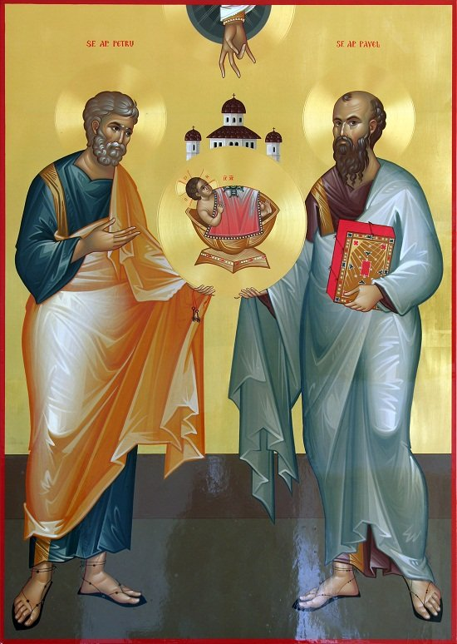
Η ΘΕΙΑ I THIA DUMNEZEIASCA ΛΕΙΤΟΥΡΓΙΑ LITURGHIA LITURGHIE
ΤΟΥ ΕΝ ΑΓΙΟΙΣ TU EN AGHIIS A CELUI ÎNTRE SFINȚI ΠΑΤΡΟΣ PATROS PĂRINTELE ΗΜΟΝ IMON NOSTRU ΙΩΑΝΝΟΥ IOANU IOAN ΤΟΥ TU ΧΡΥΣΟΣΤΟΜΟΥ XRISOSTOMU GURĂ DE AUR

SFÂNTUL MUNTE ATHOS
2013

Nu avem aici toată Slujba Dumnezeiești Liturghii, nu avem toate rugăciunile care se fac în taină, ci mai cu seamă cele pe care le auzim. Nu am făcut o nouă traducere. Această lucrare am făcut-o, în primul rând, cu scopul de a învăța limba greacă și pentru a înțelege Slujba.
Dar, pentru că sunt unii care au nedumeririi, nu cercetează în Duhul Bisericii, dar în schimb, se grăbesc să învinuiască pe nedrept, s-au smintit și smintesc pe aproapele lor cu înțelegerea greșită a unor cereri, cum ar fi cele în care se vorbește despre „unirea tuturor” și „unitatea credinței” și cu privire la interpolarea în textul epiclezei a troparului de la Ceasul al III-lea am fost nevoit să dau câteva note, la subsolul paginii și să pun un Cuvânt lămuritor, la sfârșit.
Mă bucur să primesc corectările și completările, celor care în frica lui Dumnezeu, cu binecuvântarea duhovnicului lor, pot și vor să le facă.

Iachint Monahul

Ελληνικό Αλφάβητο Elinico Alfavito Alfabetul Grecesc

Γράμμα Litera – Επονυμία Denumirea Προφορά Pronunțare

Α, α – άλφα alfa A, a
Β, β – βήτα vita V, v
Γ, γ – γάμα ghama G, g
Δ, δ – δέλτα dhelta D, d
Ε, ε – έψιλον epsilon E, e
Ζ, ζ – ζήτα zita Z, z
Η, η – ήτα ita I, i
Θ, θ – θήτα thita Th, th
Ι, ι – γιώτα iota I, i
Κ, κ – κάπα kapa K, k
Λ, λ – λάμδα lamdha L, l
Μ, μ – μι mi M, m
Ν, ν – νι ni N, n
Ξ, ξ – ξι ksi X, x
Ο, ο – όμικρον omicron O, o
Π, π – πι pi P, p
Ρ, ρ – ρο ro R, r
Σ, σ, ς – σίγμα sighma S, s
Τ, τ – ταφ taf T, t
Υ, υ – ύψιλον ipsilon Y, y
Φ, φ – φι fi F, f
Χ, χ – χι hi H, h
Ψ, ψ – ψι psi Ps, ps
Ω, ω – ωμέγα omegha O, o

Συνδυασμοί γραμμάτων της Ελληνικής γλώσσας

Sindiasmi gramaton tis Elinikis glosas Combinații de litere al limbii Elene

Συνδυασμός γραμμάτων Προφορά Προφορα Pronunțare

Sindiasmos gramaton Combinare de litere

αι - αϊ e – ai

αυ av

ει - εϊ i - ei

ευ ev

αυ – ευ – ηυ af – ef – if (înaintea consoanelor: θ, κ, ξ, π, τ, φ, χ, ψ)
οι – οϊ i - oi
ου u
υι i
ηυ iv
γκ – γγ g
μπ b
ντ se citește d când se află în fața cuvântului și cu un n șters în față nd în interiorul cuvântului.
τσ ț

